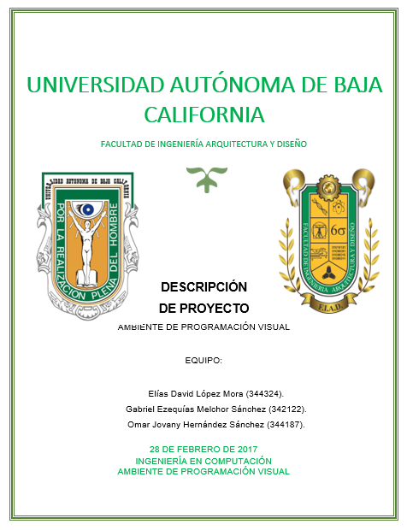

NOMBRE DEL PROYECTO:

Sistema para la solicitud de permisos para viajes escolares en dirección.

DESCRIPCIÓN:

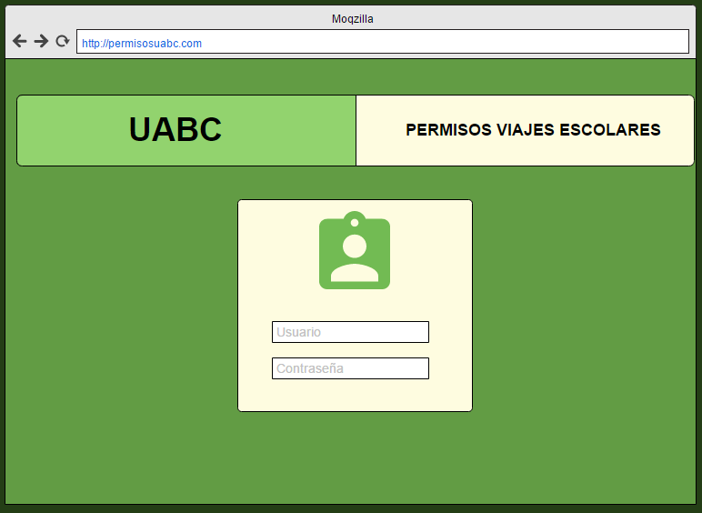- El maestro iniciará sesión con el correo electrónico de la facultad en el sistema de solicitud de permiso, deberá ingresar su correo electrónico de UABC y su contraseña, no será necesario registrarse ya que cada maestro cuenta con un correo definido por la universidad.

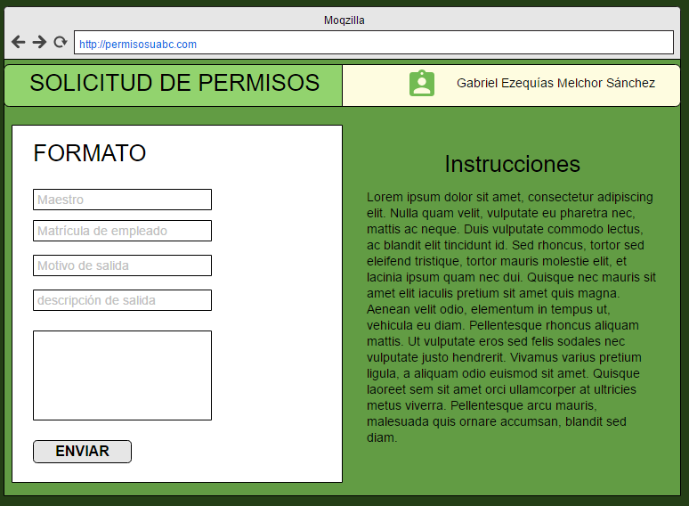El maestro llenará un formato con la información necesaria para la solicitud:

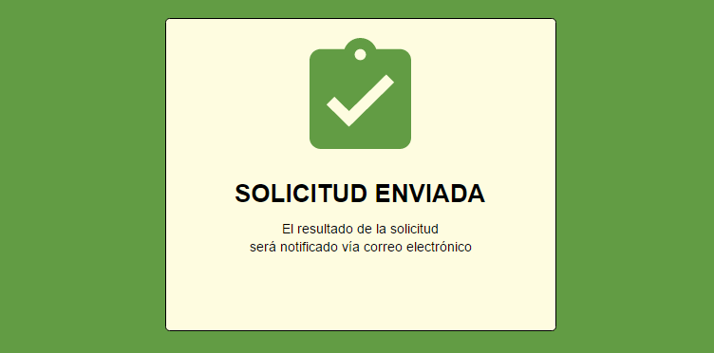- Luego de llenar el formato, se enviará la solicitud a los responsables de aprobarlo por medio de correo electrónico, junto con un enlace directo para ver la solicitud completa para posteriormente aceptar o rechazar dicha solicitud.

- Una vez que los responsables hayan revisado la solicitud existirán dos posibles resultados: Que uno de los responsables no haya aprobado la solicitud. En ese caso quien haya rechazado la solicitud deberá especificar los motivos, se le notificará al solicitante vía correo electrónico.

- Si la solicitud es aprobada por todos los responsables, se le enviará vía correo electrónico la aprobación junto con el documento que lo avala.

\* Las imágenes mostradas anteriormente son sólo una idea del proyecto, queda sujeto a cambios futuros.

………………………………………………………………………………………...

EQUIPO:

* Elías David López Mora (344324).
* Gabriel Ezequías Melchor Sánchez (342122).
* Omar Jovany Hernández Sánchez (344187).